Ofício Vereador Nº 860/2022

São Roque, 9 de março de 2022.

Prezada Senhora,

Venho, por meio deste, cordialmente solicitar a Vossa Senhoria que seja providenciada, na EMEI Prof. Linneu Raphael Judica, localizada no bairro Junqueira, as manutenções abaixo elencadas:
a) Viabilizado mais espaço para a sala do maternal. Ocorre que a referida sala atende 18 crianças e, como consta-se nas fotos 01, 02 e 03, não há espaço suficiente para atende-las. Ainda, as janelas da sala são pequenas e só possui 1 ventilador no local, assim, há baixa circulação de ar, o que gera muito calor no espaço. Ainda, devido a pandemia do Covid-19, a baixa circulação de ar do ambiente eleva os riscos da transmissão do vírus.
b) Melhorias no sanitário do andar inferior. Como constata-se na foto 04, o banheiro do primeiro piso da escola possui apenas 1 vaso sanitário. E, este sanitário, atende tanto meninos como meninas. Além disso, o acionador da descarga está sem o acabamento e muito rígido, inclusive, crianças já se machucaram tentando acioná-lo. Visivelmente não estão sendo cumpridas as normas de higiene para o devido atendimento das crianças no local, assim, impera-se a necessidade de ser realizada melhorias no ambiente. Cabe ressaltar que, como nota-se na fotografia, no passado havia outra cabine com sanitário no local, portanto, a construção de uma nova não encontrará maiores dificuldades.
c) Individualização da cozinha e do espaço da despensa escolar. Acontece que para se ter acesso à despensa escolar é necessário passar pela cozinha. Assim, há uma movimentação acima no ideal dentro do ambiente e a transição de materiais de grande porte, como caixas, os quais podem gerar risco de colisão entre as pessoas dentro do local e consequentemente, acidentes. Ainda, o vapor oriundo das frituras ou cozimentos dos alimentos estragam os produtos da despensa, os quais em grande parte são de papelaria. Assim, é necessários ambos os espaços serem individualizados, com portas de acesso independentes. (fotografias 5, 6 e 7)
d) Colocação de maçaneta na porta da turma da fase 01. (fotografia 08)
e) Conserto do bebedouro da parte de baixo. Como nota-se nas fotos 9 e 10, o bebedouro está com rachaduras, o que pode levar ao desmoronamento deste. E, devido aos azulejos estarem rachado também, existe o risco de alguma criança se cortar devido as lascas. Além disso, o bebedouro está vazando e é está sendo necessário os funcionários colocarem um pano na parte inferior deste para conter a água.
f) Limpeza e manutenção da calha do telhando da escola. Ocorre que a referida calha encontra-se entupida devido a galhos e folhas das árvores do perímetro da escola. Assim, em dias de chuva o escoamento da água fica prejudicado, molhando, dessa forma, a parte interior da escola. (fotografia 11)
g) Conserto das torneiras e do bebedouro do piso superior. Neste bebedouro há 3 torneiras, porém 2 estão danificadas -não fecham e vazam água. Ainda, a parte inferior do bebedouro está com vazamento e é necessário funcionários deixarem panos no local para conter o fluxo de água. (fotografias 12 e 13)
h) Conserto (ou troca) do ventilador e das tomadas na sala da turma da fase 02. Nesta sala, tanto o ventilador quanto as 03 tomadas que ficam na mesma parede deste, estão inoperantes, causando, assim, dificuldade no uso da sala pelo calor, bem como pela limitação de energia elétrica. (fotografias 14 e 15)
Enfim, diante do exposto, como forma de levar melhores condições aos alunos e profissionais da EMEI Prof. Linneu Raphael Judica, faz-se necessário o Poder Público realizar as solicitações requeridas nesse Ofício.

Atenciosamente,

Rogério Jean da Silva
(Cabo Jean)
Vereador

À
Ilustríssima Senhora
DIRCELENE SEGURA
MD. Diretora do Departamento de Educação
Prefeitura Municipal da Estância Turística de São Roque – SP

PROTOCOLO Nº CETSR 09/03/2022 - 11:45 3277/2022 / CD
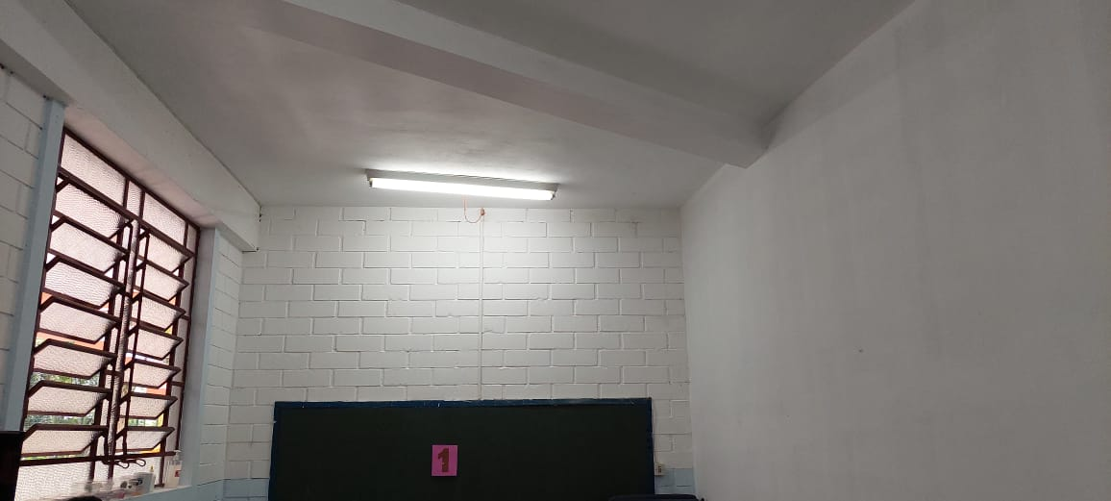
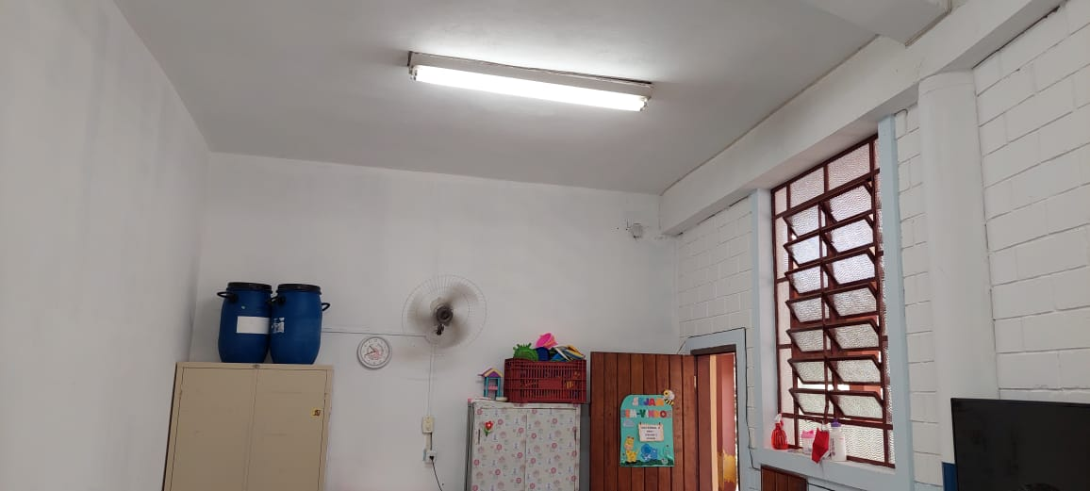
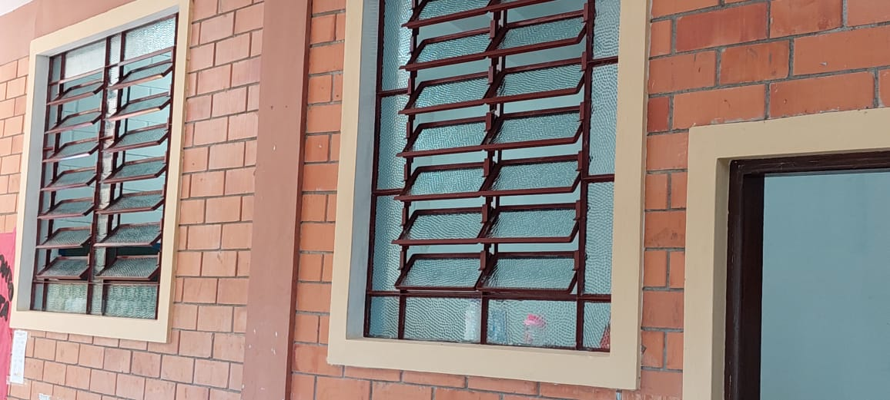
Foto 01

Foto 02

Foto 03

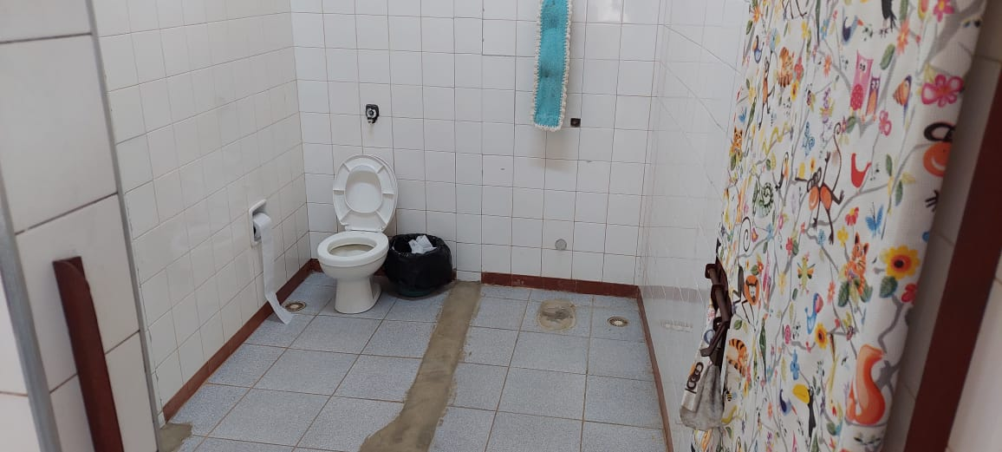
Foto 04
Foto 05
Foto 06
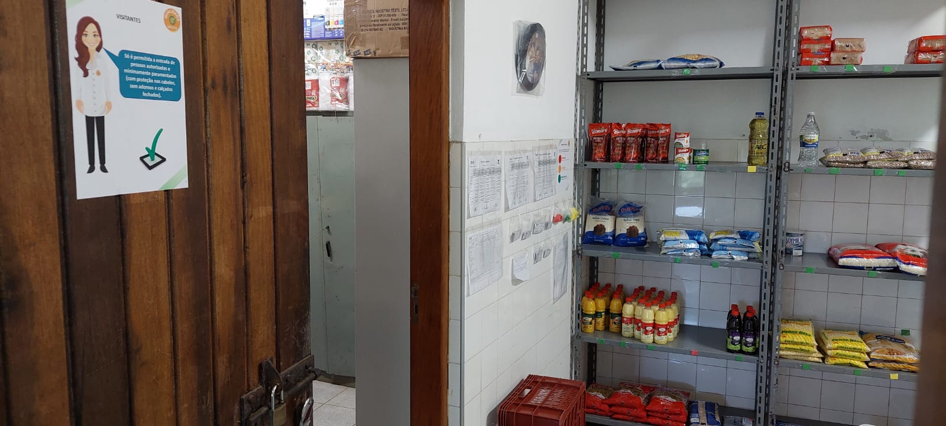
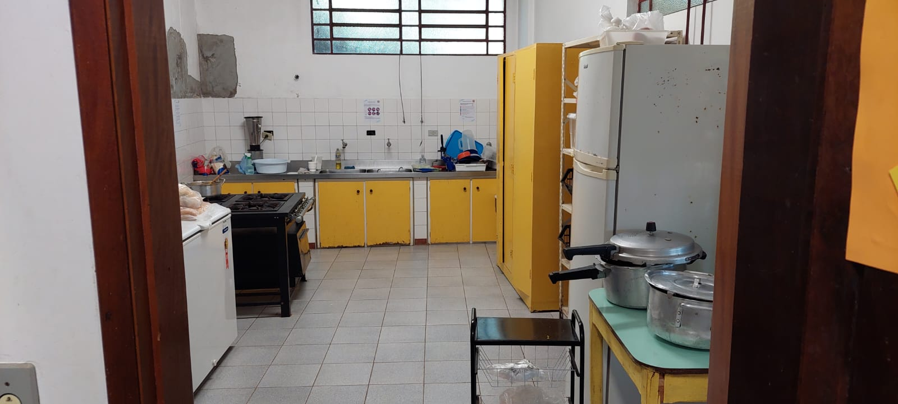

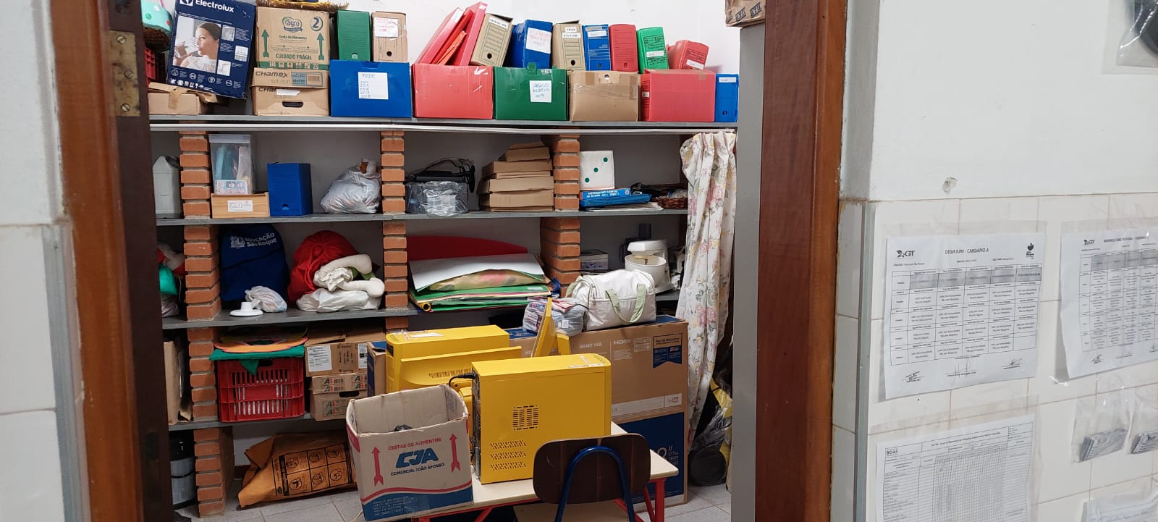
Foto 07

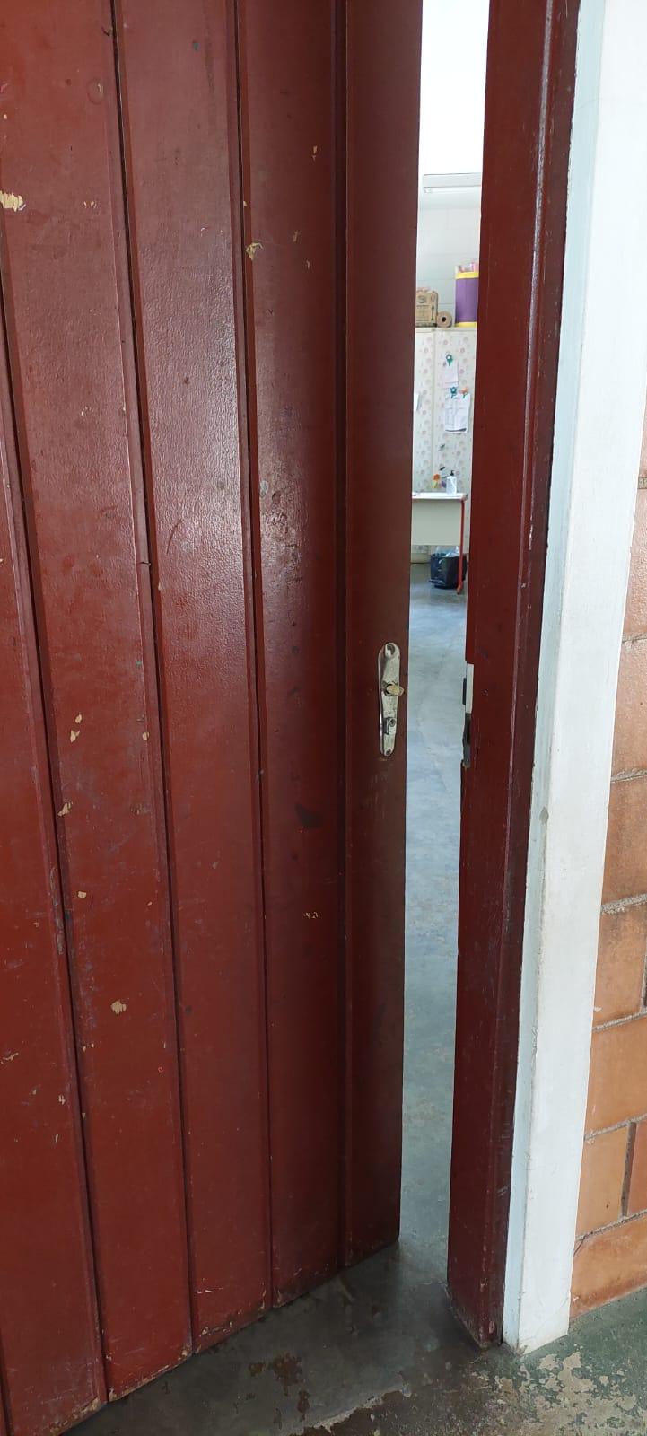
Foto 08

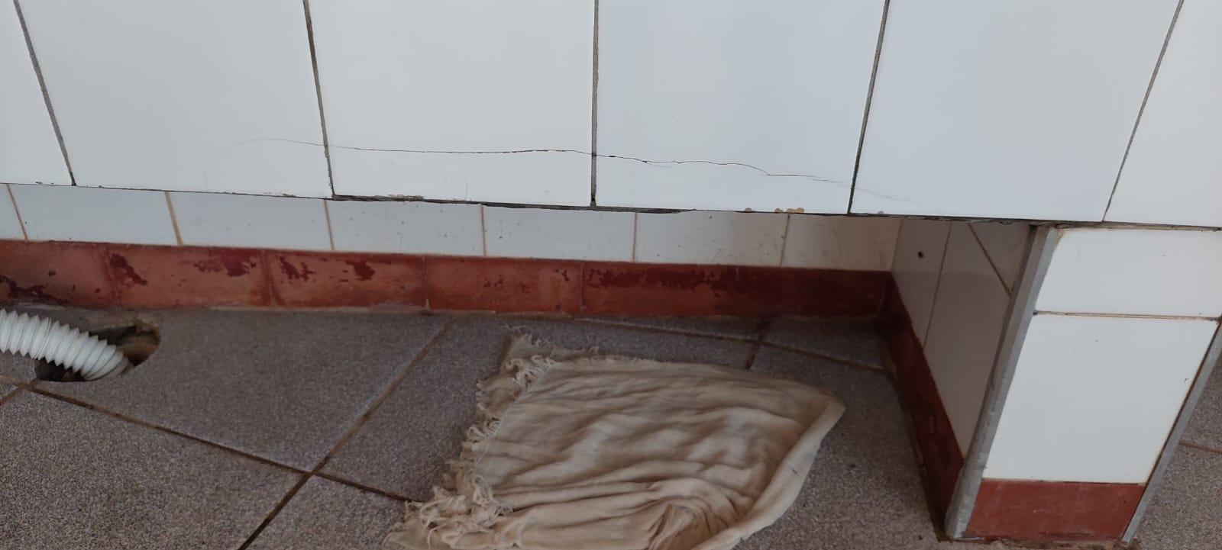
Foto 09

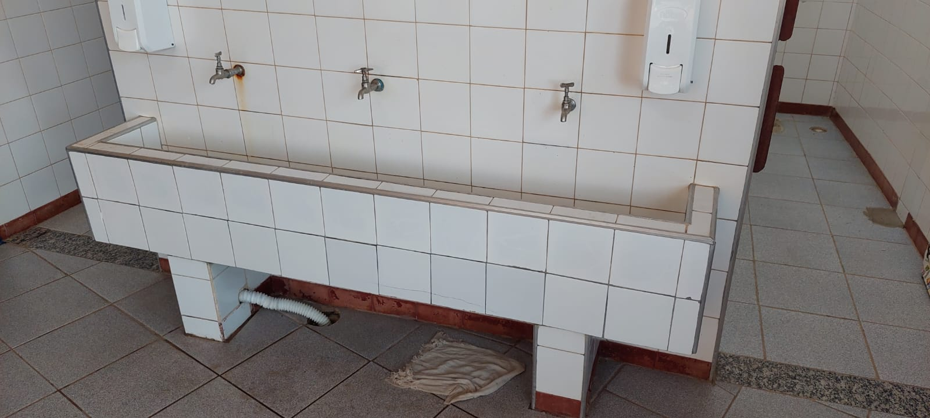
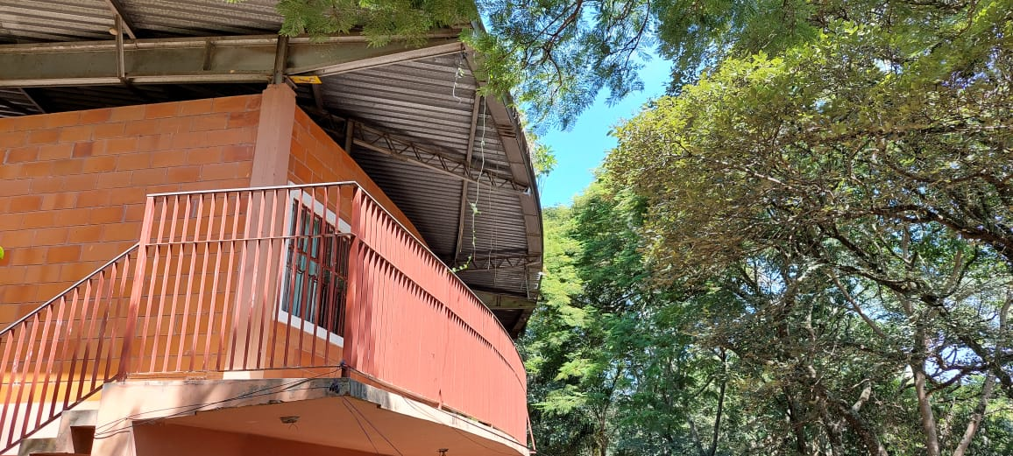
Foto 10
Foto 11

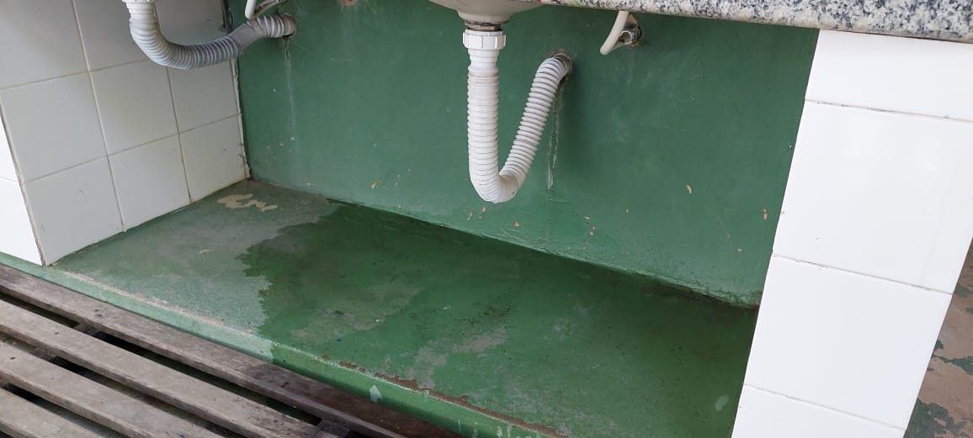
Foto 12

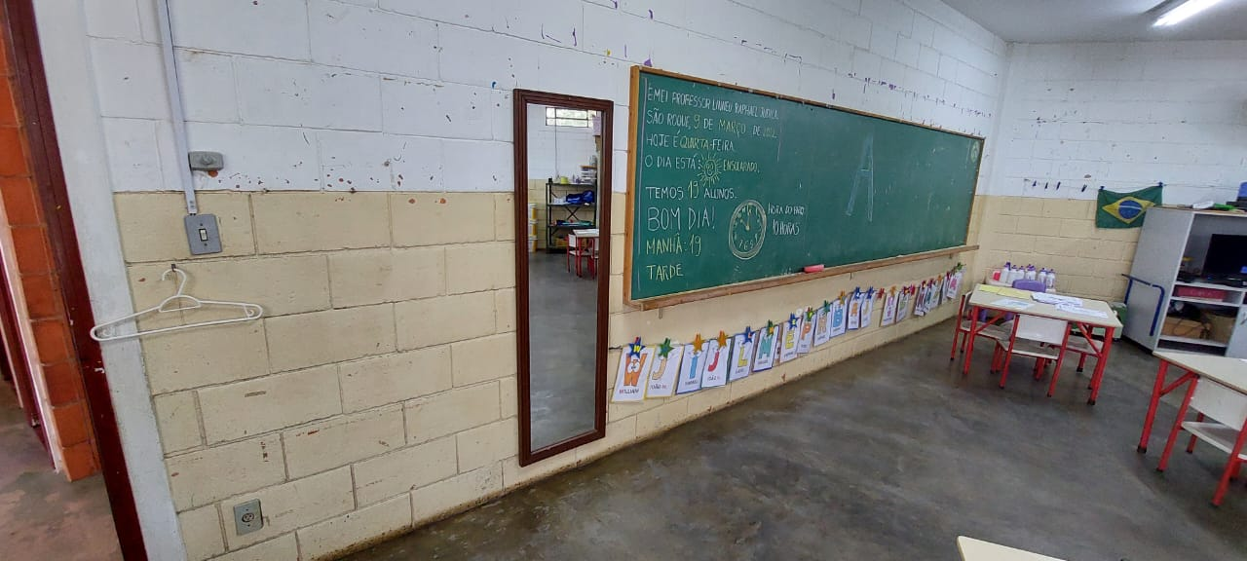
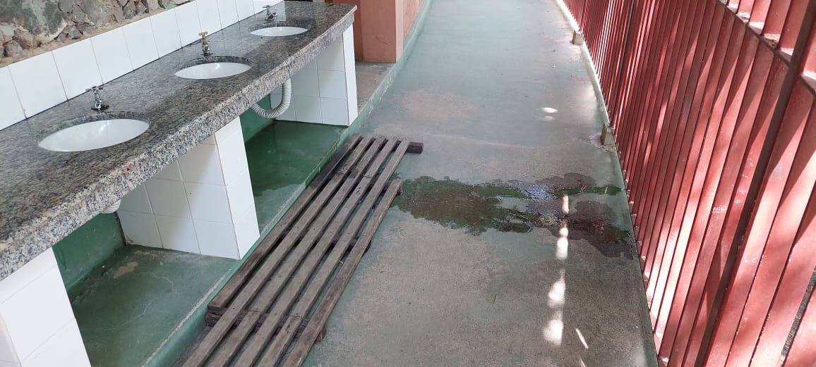
Foto 14
Foto 13
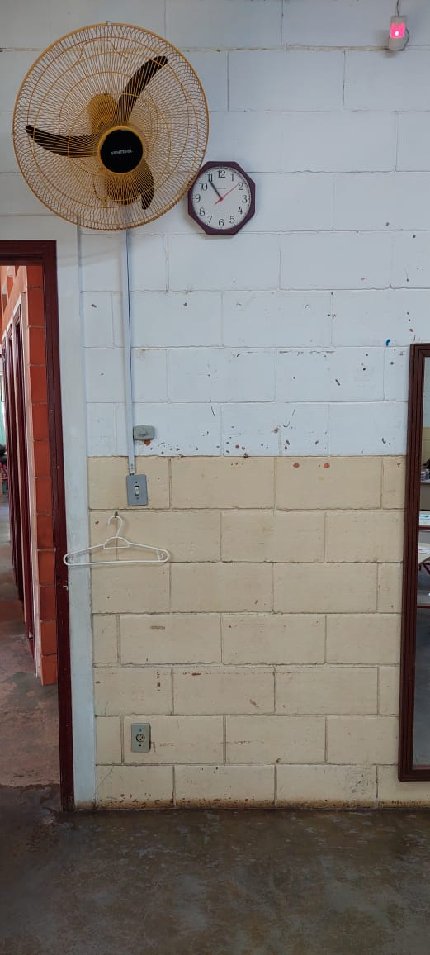
Foto 15

